

计算机系统实践
报告

学生姓名 | 庞臣志
学 号 | 8208231113
专业班级 | 计算机科学与技术
指导教师 | 盛羽
学 院 | 计算机学院
完成时间 | 2025年6月28日

计算机学院

2025年6月
目录
实践任务 2
任务一：用汇编语言实现支持算术表达式的计算器 2
1. 输入 2
2. 计算 2
3. 输出 2
4. 存储 2
5. 显示 3
任务二：单周期处理器设计 3
任务分析 3
1、任务一 3
2、任务二 4
实验一 4
实验一核心功能源码与分析 4
主程序架构与初始化机制 4
1、计算器核心算法实现 5
2、历史记录管理系统 7
3、数据处理与辅助功能 9
4、程序架构与执行流程分析 11
实验一结果展示 12
1、主界面 12
2、基本带括号计算 13
3、负数计算 13
4、小数计算 14
5、带括号的复杂运算 14
6、历史记录展示 15
7、历史记录的存取 16
8、历史记录的清除 16
实验一总结 17
实验二 19
实验二元件学习报告 19
1、指令取值(Instruction Fetch) 27
2、译码与寄存器读出(Instruction Decode & Register Read) 27
3、执行阶段(Execute) 27
4、访存阶段(Memory Access) 27
5、写回阶段(Write Back) 28
6、分支与跳转(Branch & Jump) 28
实验二电路设计展示 28
实验二设计总结 30
实验总结与反思 31

实践目的
本次实践任务包括计算机系统结构分析、汇编程序开发及Logisim电路仿真实验，旨在使学生深入理解计算机系统的层次结构、体系结构及其组成原理，掌握中央处理器关键模块（包括运算器、寄存器组、控制单元等）的功能与工作机制，熟练运用汇编语言进行程序设计与调试，理解存储器编址与组织管理方法，掌握磁盘文件系统的基本组织与管理原理。通过系统化的项目实践与小组合作，培养学生综合分析、创新设计与解决实际问题的能力，提升沟通表达与团队协作素质，建立良好的计算机系统程序设计思维模式。

实践任务

任务一：用汇编语言实现支持算术表达式的计算器
本任务为使用汇编语言设计与实现一个支持完整算术表达式求值的计算器。要求能够支持包含整数和浮点数的四则运算的表达式的输入、计算和输出。具体功能要求包括。

输入
- 用户能够一次性输入表达式；
- 表达式格式如：(3.2 + 4.5) * (5.1 - 2.0) / 3.0

计算
- 需支持加减乘除四则运算；
- 需支持对整数（含负数）的计算；
- 能够支持对小数的计算*；
- 需支持不少于3个运算符的表达式计算；
- 能够支持包含括号的表达式计算*；
- 能够从历史记录中选择两个表达式，在中间添加乘号后计算运算结果*；

输出
- 能够输出解题思路*；
- 需输出最终结果；

存储
- 用户输入的所有表达式需存到本地文件中；
- 需支持用户读取历史记录；
- 历史记录超过10条，支持翻页显示*；

显示
- 需提供四个菜单：计算、读取历史记录、清空历史记录、退出；
- 每次计算完后需重新进入菜单。

任务二：单周期处理器设计

1.功能要求
- 32位处理器；
- 需支持的指令集为：{addu, subu, ori, lw, sw, beq, lui, nop} 。其中nop机器码为0x00000000， 即空指令，无有效行为；
- 能够支持add、sub指令*；
- 需采用模块化和层次化设计；
- 附件提供参考电路图，需能够解释每部分功能及其实现方式；
- 能够自行完成电路搭建*。

任务分析

任务一
该任务需整合表达式解析、运算逻辑、文件操作与界面交互四大核心模块。表达式解析模块需处理多位数（如1234）、小数（如3.14）、负数（如-5.6）及括号嵌套（如((3+2)4)-1），采用状态机思想区分数字段、符号段、运算符段：当扫描到‘-’时，若前一字符为‘(’或处于表达式开头，则判定为负数标志，否则为减号；遇到‘.’时，启动小数转换状态，将整数部分与小数部分分别处理后合并为扩大100倍的整数（如3.14→314）。 双栈算法的核心在于运算符优先级管理：定义括号优先级最高（左括号直接压栈，右括号触发栈内运算直至匹配左括号），乘除优先级次之（优先级值为2），加减优先级最低（优先级值为1）。当当前运算符优先级低于等于栈顶运算符时，弹出栈顶运算符与操作数执行运算，如表达式“3+12”中，‘’优先级高于‘+’，故先算12=2，再算3+2=5。 历史记录管理涉及DOS文件系统底层操作，需处理文件句柄获取（INT 21H/3CH）、数据追加（INT 21H/40H）、记录分页（通过记录总数与每页10条的商和余数计算总页数）。分页显示时需实现边界控制：当前页号不能超过总页数，按‘N’键下翻时若当前页为最后一页则提示“已是最后一页”，按‘P’键上翻时若当前页为第一页则禁止操作，按键交互通过ASCII码比对（如CMP AL, 'N'）与条件跳转实现。

任务二
单周期处理器的设计难点在于各模块的时序协同与指令编码映射。指令执行的五个阶段中，IFU需在时钟上升沿更新PC值，ID模块需在同一周期完成指令译码与寄存器读取，这要求GRF的读操作延迟小于时钟周期。ALU的add/sub指令实现需处理有符号数的溢出检测：加法时若两个正数相加结果为负，或两个负数相加结果为正，则OF标志置1；减法时若被减数小于减数且为有符号数，则OF标志置1，该标志用于后续指令的条件跳转。 Controller模块的组合逻辑设计需依据MIPS指令集规范：对于R型指令（如add/sub），操作码opcode=000000，通过funct字段（add为1010，sub为1011）生成控制信号；I型指令（如lw/sw）的opcode分别为100011/101011，需生成MemRead/MemWrite信号。特别地，add指令需设置RegWrite=1（写回寄存器）、ALUSrc=0（操作数来自寄存器）、RegDst=1（目标寄存器为rd字段），sub指令除运算类型不同外，控制信号与add一致。 电路搭建时需注意信号位宽匹配：如IFU的PC为32位地址，IM输出32位指令；GRF的读地址为5位（32个寄存器），写数据为32位；ALU的输入输出均为32位，控制信号ALUOp为2位（00-11对应不同运算）。Logisim仿真时需设置合适的时钟周期（建议50ns），确保最长路径（如lw指令的IF→ID→EX→MEM→WB）有足够时间完成数据传输。

实验一

实验一核心功能源码与分析

主程序架构与初始化机制

; ==================== 主程序模块 ====================
; 实现思路：程序入口和主循环，初始化各段寄存器，显示主菜单并处理用户选择
CODE SEGMENT
START:
; 系统初始化子模块
; 实现思路：设置数据段、栈段寄存器，初始化程序运行环境
MOV AX,DATA
MOV DS,AX
MOV AX,STACKSEG
MOV SS,AX
LEA SP,TOS
MOV DI,0
MOV SI,0
MOV AX,0
; ==================== 主菜单显示与选择模块 ====================
; 实现思路：循环显示菜单，获取用户输入，根据选择跳转到相应功能模块
DISPLAY_MENU:
; 显示欢迎信息和菜单选项
LEA DX,HELLO_MSG
MOV AH,09H
INT 21H

LEA DX,MENU
INT 21H

LEA DX,PROMPT
INT 21H
MOV AH,01H
INT 21H
; 实现思路：检查输入是否在有效范围内（1-4）
CMP AL,'1'
JL INVALID_INPUT
CMP AL,'4'
JG INVALID_INPUT

; 功能分发子模块
CMP AL,'1'
JE CALCULATOR_PROC
CMP AL,'2'
JE HISTORY_PROC
CMP AL,'3'
JE CLEAR_PROC
CMP AL,'4'
JMP EXIT_PROGRAM

程序以START标签作为执行入口，完成系统环境的基础配置。通过MOV AX,DATA与MOV DS,AX指令将数据段寄存器指向DATA段，确保程序能够访问全局变量与字符串常量；利用MOV AX,STACKSEG与LEA SP,TOS完成栈段初始化，为函数调用与临时数据存储提供空间。主程序通过DISPLAY_MENU循环展示交互界面，该函数通过INT 21H中断的09H功能输出欢迎信息HELLO_MSG与菜单选项MENU，并通过01H功能获取用户输入。输入验证逻辑通过CMP AL,'1'与CMP AL,'4'实现边界检查，若输入非法则跳转至INVALID_INPUT显示错误提示，合法输入则通过CMP与JE指令分发至CALCULATOR_PROC、HISTORY_PROC等功能模块。

计算器核心实现

; ==================== 计算器功能模块 ====================
; 实现思路：获取数学表达式，调用表达式求值引擎，保存结果到历史记录
CALCULATOR_PROC:
; 表达式输入子模块
LEA DX,INPUT_PROMPT
MOV AH,09H
INT 21H

LEA DX,BUFFER
MOV AH,0AH
INT 21H

LEA DX,ENDL
MOV AH,09H
INT 21H

; 表达式预处理子模块
; 实现思路：设置字符串结束符，为表达式求值做准备
MOV CL,BUFFER[1]
MOV CH,0
MOV BUFFER[1],'$'
MOV SI,CX
MOV BUFFER[2+SI],'$'

; 表达式求值子模块
CALL EVALUATE

; 历史记录保存子模块
; 实现思路：仅在计算成功时保存表达式和结果
CMP ERRORFLAG,0
JNE SKIP_SAVE_HISTORY
CALL SAVE_TO_HISTORY
表达式求值引擎EVALUATE采用双栈结构实现中缀表达式解析：操作数栈NUMSTACK存储运算数据，运算符栈OPSTACK管理操作符优先级。算法扫描输入缓冲区BUFFER，通过DEAL_NUM函数解析数字（支持整数与两位小数），该函数通过SUB CL,'0'将字符转为数值，利用MUL 10实现多位数组合，并通过PUSH BX暂存中间结果。运算符处理由DEAL_OP调度，该函数根据CL寄存器中的字符（+、-、*、/、(、)）调用不同处理逻辑：如OP_LEFT处理左括号时，通过CMP BUFFER[BP],'-'检测括号内负数，压入0作为被减数；OP_RIGHT则循环计算至匹配左括号。 四则运算通过NUM_ADD、NUM_SUB、NUM_MUL、NUM_DIV实现。以乘法为例，NUM_MUL通过IMUL BX完成运算后，使用IDIV HUNDRED恢复小数精度（因计算时将数值乘以100保存两位小数）；除法运算NUM_DIV包含严格的除零检查，通过CMP BX,0避免程序异常，错误时跳转至NUM_DIV_ERROR显示DIVERROR提示。计算结果通过PRINT_ANS格式化输出，该函数将数值除以100分离整数与小数部分，通过栈操作逆序显示各位数字，并处理负数符号与小数点格式。

历史记录管理系统
; ==================== 历史记录保存模块 ====================
; 实现思路：将计算表达式和结果格式化后追加到历史文件中
SAVE_TO_HISTORY PROC
PUSH AX
PUSH BX
PUSH CX
PUSH DX
PUSH SI
PUSH DI

; 记录格式化子模块
; 实现思路：构建"表达式=结果\r\n"格式的记录
LEA SI,BUFFER+2
LEA DI,SAVE_BUFFER
MOV CX,0

COPY_EXPR_LOOP:
; 表达式复制子模块
MOV AL,[SI]
CMP AL,'$'
JE COPY_EXPR_DONE
MOV [DI],AL
INC SI
INC DI
INC CX
JMP COPY_EXPR_LOOP

COPY_EXPR_DONE:
; 结果添加子模块
MOV BYTE PTR [DI],'='
INC DI
INC CX
MOV AX,ANS
CALL INT_TO_STR
ADD CX,BX
MOV WORD PTR [DI],0A0DH ; 添加回车换行
ADD DI,2
ADD CX,2
MOV SAVE_SIZE,CX

; 文件打开子模块
; 实现思路：尝试打开现有文件，如果不存在则创建新文件
MOV AH,3DH
MOV AL,2
LEA DX,FILENAME
INT 21H
JC CREATE_HISTORY_FILE

MOV FILEHANDLE,AX
JMP WRITE_TO_FILE

CREATE_HISTORY_FILE:
; 文件创建子模块
MOV AH,3CH
MOV CX,0
LEA DX,FILENAME
INT 21H
JC SAVE_ERROR

MOV FILEHANDLE,AX

WRITE_TO_FILE:
; 文件指针定位子模块
; 实现思路：移动到文件末尾以实现追加写入
MOV AH,42H
MOV AL,2
MOV BX,FILEHANDLE
MOV CX,0
MOV DX,0
INT 21H
JC SAVE_ERROR

; 记录写入子模块
MOV AH,40H
MOV BX,FILEHANDLE
MOV CX,SAVE_SIZE
LEA DX,SAVE_BUFFER
INT 21H
JC SAVE_ERROR

; 文件关闭子模块
MOV AH,3EH
MOV BX,FILEHANDLE
INT 21H
JMP SAVE_EXIT

SAVE_ERROR:
LEA DX,FILE_ERROR_MSG
MOV AH,09H
INT 21H

SAVE_EXIT:
POP DI
POP SI
POP DX
POP CX
POP BX
POP AX
RET
SAVE_TO_HISTORY ENDP
记录持久化由SAVE_TO_HISTORY实现，该函数将表达式BUFFER与结果ANS格式化为"表达式=结果\r\n"字符串存入SAVE_BUFFER，通过INT 21H的3DH功能打开HISTORY.DAT文件，使用42H中断将文件指针定位至末尾以追加写入。读取历史时，DISPLAY_HISTORY通过3FH中断读取文件内容至HISTORY_BUFFER，通过统计0A0DH（回车换行）数量计算记录总数。分页显示机制中，DISPLAY_PAGE_INFO计算总页数（记录数除以每页10条，余数非零则页数加1），DISPLAY_PAGE_RECORDS根据CURRENT_PAGE计算起始记录偏移，通过循环显示当前页内容。 清除功能CLEAR_HISTORY通过3CH中断创建新文件覆盖原历史文件，实现记录清空。用户确认环节通过CMP AL,'Y'或'y'验证输入，避免误操作。文件操作错误时统一显示FILE_ERROR_MSG，确保系统鲁棒性。

数据处理与辅助功能
; ==================== 数字处理模块 ====================
; 实现思路：从输入缓冲区解析数字（支持整数和小数）
DEAL_NUM PROC
; 寄存器初始化子模块
MOV AX,0
MOV BX,0
MOV CX,0
MOV DX,0

NEXT_NUM:
; 连续数字处理子模块
; 实现思路：逐个读取数字字符，构建整数部分
MOV CL,BUFFER[BP]
CMP CL,'0'
JB IS_DOT
CMP CL,'9'
JA IS_DOT
SUB CL,'0'
PUSH BX
MOV BX,CX
PUSH BX
MOV CX,10
MUL CX ; AX = AX * 10
POP BX
ADD AX,BX ; AX = AX + 新数字
POP BX
INC BP
JMP NEXT_NUM

IS_DOT:
; 小数点前置处理子模块
; 实现思路：将整数部分乘以100为小数运算做准备
PUSH BX
MOV BX,100
MUL BX
POP BX

CMP CL,'.'
JNE DEAL_NUM_EXIT
INC BP

; 小数部分第一位处理子模块
MOV CL,BUFFER[BP]
CMP CL,'0'
JB DEAL_NUM_ERROR
CMP CL,'9'
JA DEAL_NUM_ERROR
SUB CL,'0'

XCHG AX,BX
MOV AL,CL
PUSH BX
MOV BX,10
MUL BX ; 第一位小数 * 10
POP BX
ADD BX,AX
XCHG BX,AX
INC BP

; 小数部分第二位处理子模块
MOV CL,BUFFER[BP]
CMP CL,'0'
JB DEAL_NUM_EXIT
CMP CL,'9'
JA DEAL_NUM_EXIT
SUB CL,'0'
ADD AX,CX ; 加上第二位小数
INC BP

; 多余小数位检查子模块
MOV CL,BUFFER[BP]
CMP CL,'0'
JB DEAL_NUM_EXIT
CMP CL,'9'
JA DEAL_NUM_EXIT

DEAL_NUM_ERROR:
LEA DX,DEALNUMERROR
MOV AH,09H
INT 21H
MOV ERRORFLAG,1

DEAL_NUM_EXIT:
; 数字入栈子模块
; 实现思路：将解析好的数字压入操作数栈
MOV NUMSTACK[DI],AX
ADD DI,2
MOV NUMTOP,AX
RET
DEAL_NUM ENDP
数值与字符串转换是关键辅助功能。INT_TO_STR将AX中的整数转为字符串，通过DIV HUNDRED分离整数与小数部分，利用栈逆序存储各位数字，实现123转为"123"、12345转为"123.45"的格式转换。PRINT_NUM进一步优化显示逻辑，负数时添加'(-'与')'包裹，小数部分不足两位时补零，通过PUSH DX暂存中间结果确保显示顺序正确。 错误处理贯穿整个程序：表达式解析时，EVALUATE通过CMP CL,'0'与CMP CL,'9'检测非法字符，触发EVALUATEERROR提示；运算符优先级错误时调用OPORDERERROR；数字解析异常则显示DEALNUMERROR。各类错误通过ERRORFLAG标记，确保计算失败时不保存无效记录。

程序架构与执行流程分析
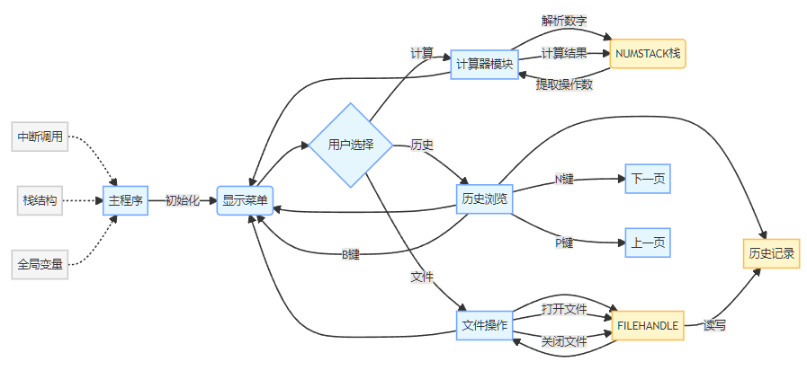
该程序采用模块化设计，各功能模块通过寄存器与全局变量交互。主循环通过JMP DISPLAY_MENU实现持续交互，计算器模块完成计算后跳转回菜单，历史浏览通过N、P、B键控制流程。数据传递依赖栈操作与内存缓冲区：如DEAL_NUM将解析的数字存入NUMSTACK，NUM_ADD从栈中提取操作数，计算结果重新压栈。文件操作通过FILEHANDLE全局变量共享文件句柄，避免重复打开文件。 整体架构体现了汇编语言的底层编程特性：通过中断调用实现输入输出，利用栈结构管理函数调用与数据暂存，全局变量实现模块间数据共享。双栈算法的实现严格遵循表达式求值规范，历史记录的分页机制与错误处理逻辑展现了系统级程序的完整性设计。

实验一结果展示

- 主界面
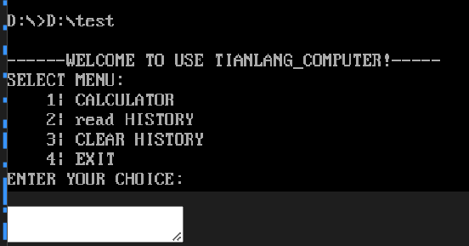
分析：在主界面中，实现了要求的功能。即系统化展示四个所需功能，界面分明。
- 基本带括号计算
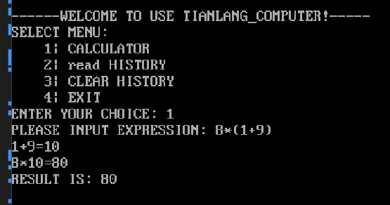
分析：在基本带括号运算中，实现了要求的功能。能够识别括号并根据优先级正确计算。
- 负数计算
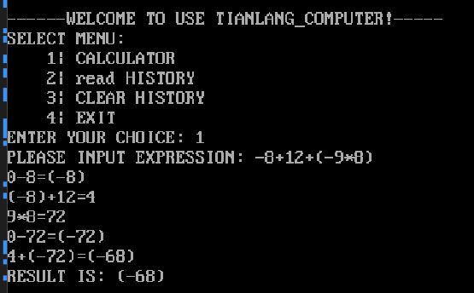
分析：在负数运算中，实现了要求的功能。能够识别负数并正确计算。

- 小数计算
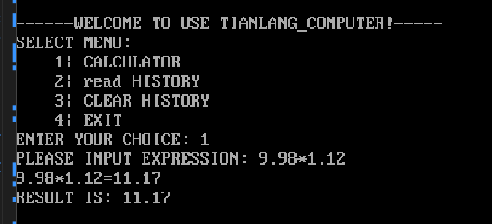
分析：在小数运算中，实现了要求的功能。能够识别小数并正确计算。

- 带括号的复杂运算
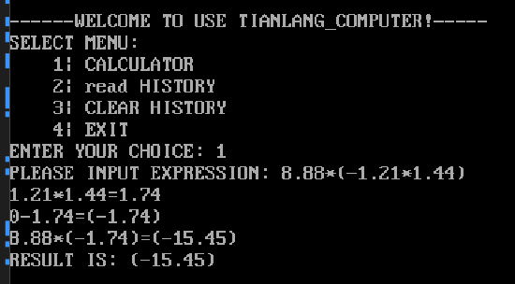
分析：复杂运算中，能够正确处理小数、括号、负数、基本乘除运算。实现了复杂混合运算的功能。

- 历史记录展示
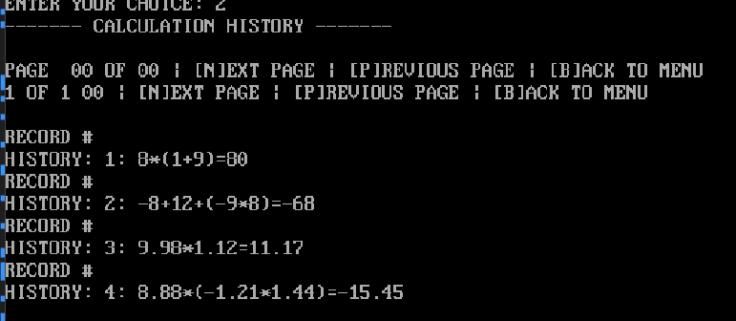
分析：成功实现了历史记录的所有基本功能，分页，上一页，下一页，统计，退回等。

- 历史记录的存取
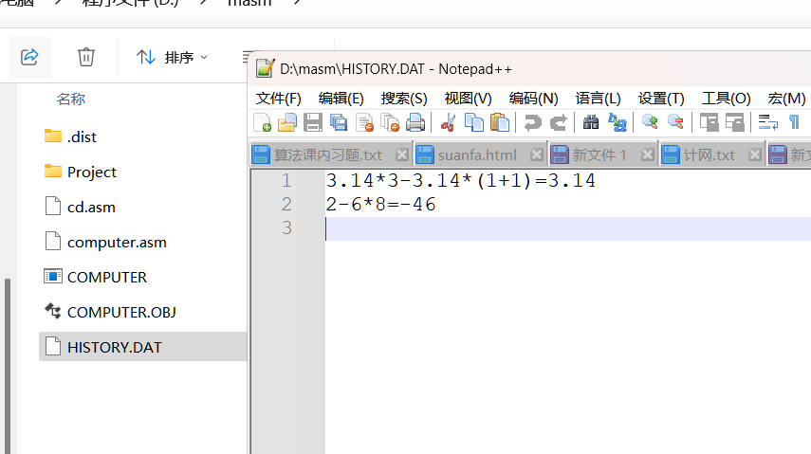

分析：成功实现了历史记录存取（以.DAT文件形式）

- 历史记录的清除
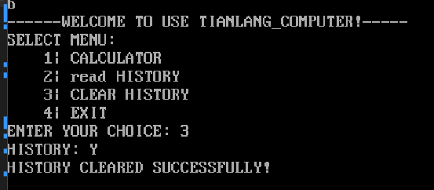
分析：成功实现了历史记录清除（修改DAT文件形式）

实验一总结
处理表达式边界负数的策略：在解析表达式时，若遇到以“-”开头或左括号后紧跟“-”的情况，如“-3+2”或“( -4)*5”，初始时可能会误将“-”视为负数而非减号。为解决这一问题，当扫描到“-”时，应检查前一字符是否为“(”或位于表达式开头（SI=BUFFER+2）。若条件成立，则将0压入操作数栈，并将后续的“-”按减法处理，例如将“-3”转换为“0-3”。
解决寄存器冲突的方法：在双栈运算中，AX寄存器同时承担存储操作数和运算结果的任务，容易导致数据覆盖。为避免这一问题，可使用BX、CX等其他寄存器暂存中间值。例如，在压栈操作时，先将AX寄存器的值存入BX，然后将NUMSTACK压栈，以确保数据的完整性。
优化文件分页显示的闪烁问题：频繁的清屏操作会导致显示闪烁。为解决此问题，采用局部刷新策略，仅更新需要显示的内容而不清除整个屏幕。通过控制光标位置（使用INT 10H/02H中断）来实现局部更新。
在编程过程中，理解寄存器之间的相互作用及其功能至关重要。涉及pop和push操作的复杂保护机制，以及格式不匹配问题等。
基于双栈法原理实现的符号和括号优先级处理流程较为复杂。通过调试和查阅相关资料，我们已经找到了优化的解决方案。
JMP指令具有严格的跳转限制，其上下文不能超过128行。而子程序（例如加减乘除的计算）可能会超过300行，这需要特别注意。
历史读取的相关问题需要调用文件中断并结合句柄（BX）进行读写操作。此外，分页展示和页面显示的过程也相当复杂。

实验二

实验二元件学习报告
指令格式(最重要部分) ：
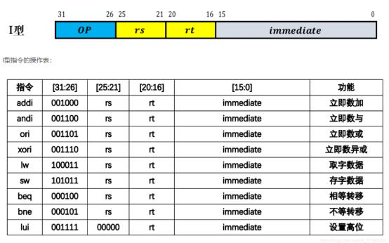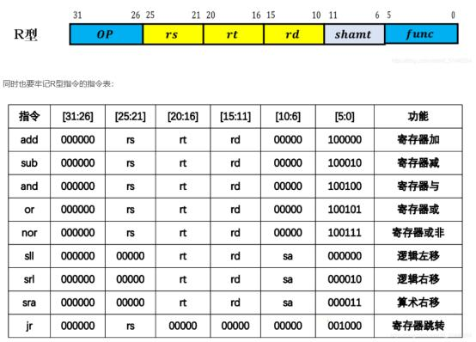

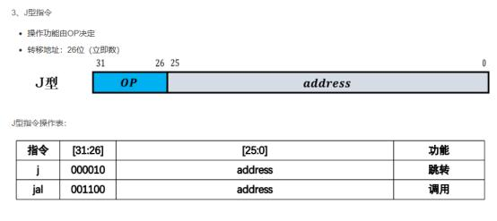
(1) 解释每部分功能及其实现方式

Controller：
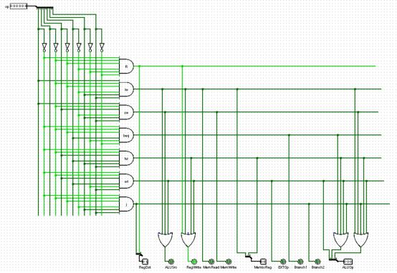
根据解码结果，我们可以确定一系列控制标志位和运算操作码。这些标志位和操作码各自承担着不同的功能：
1. RegDst（寄存器写回目的选择）：该标志位决定写回寄存器堆时，目标寄存器是采用指令中的 rt 字段（位 20 – 16）还是 rd 字段（位 15 – 11）。其取值如下：
- 0 → 选择 rt 字段（通常用于 I 型指令，如 lw、addi 等）
- 1 → 选择 rd 字段（用于 R 型指令，如 add、sub 等）
2. ALUSrc（ALU 源操作数选择）：该标志位决定 ALU 的第二个操作数是来自寄存器堆的第二读端口，还是来自立即数常量（Imm）。其取值如下：
- 0 → 从寄存器堆读出的 ReadData2
- 1 → 从经过扩展的立即数输出
3. RegWrite（寄存器写使能）：该标志位控制是否允许将 ALU 或内存的结果写回寄存器堆。其取值如下：
- 1 → 允许写回
- 0 → 禁止写回
4. MemRead（内存读使能）：该标志位控制是否从数据存储器（Data Memory）读取数据。其取值如下：
- 1 → 读取
- 0 → 不读取

5. MemWrite（内存写使能）：该标志位控制是否将寄存器中的数据写入数据存储器。其取值如下：
- 1 → 写入
- 0 → 不写入
6. MemtoReg（写回数据来源选择）：该标志位控制写回寄存器的数据是来自 ALU 的运算结果，还是来自内存读出的数据。其取值如下：
- 0 → 来自 ALU 结果
- 1 → 来自内存读出
7. EXTop（立即数扩展方式）：该标志位控制对 16 位立即数字段进行“有符号”扩展还是“无符号”（零）扩展到 32 位。其取值如下：
- 0 → 符号扩展
- 1 → 零扩展（Zero-extend）
- Branch1 / Branch2（分支判断控制）：这两个标志位联合控制不同类型的分支指令（如 BEQ、BNE、BLEZ、BGTZ 等）。

9. ALUOp（ALU 运算功能码）：该标志位指示 ALU 控制单元执行哪种运算。
此外，ALUController 添加了 add 和 sub 功能，因此输出的 ALUCtrl 由三位扩展为四位。

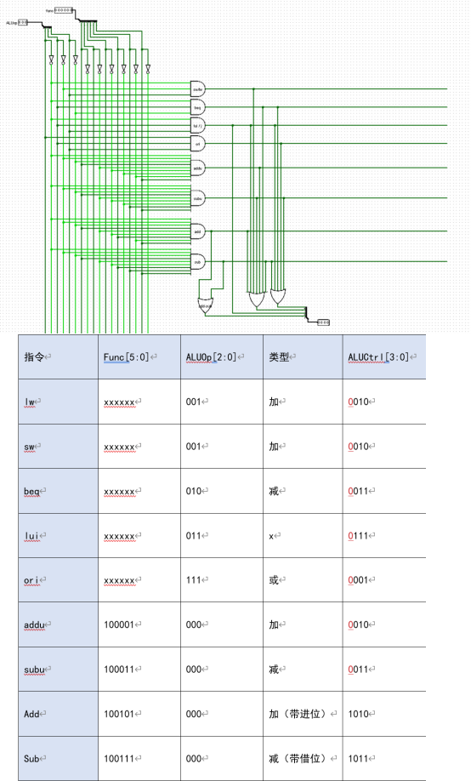

实现了 add 和 sub 功能
在算术逻辑单元（ALU）控制逻辑中，加法（add）和减法（sub）操作的控制信号（ALUCtrl）分别设定为1010和1011。这一设计主要是为了与无符号加法（addu）和无符号减法（subu）操作保持低四位的一致性。在ALU内部，仅需维护一个进位/借位标志（这里拟为CF标志位），从而实现了模块化设计的统一性，避免了为加法和减法操作单独设计的需要。ALU的操作类型由ALU操作码（ALUop）和功能码（Func）共同决定。加载字（lw）、存储字（sw）、无符号加法（addu）、无符号减法（subu）以及或立即数（ori）等指令均需调用ALU进行运算，因此这些指令都会在ALU控制器（ALUController）中产生相应的ALUCtrl信号输出。
指令获取单元（IFU）：
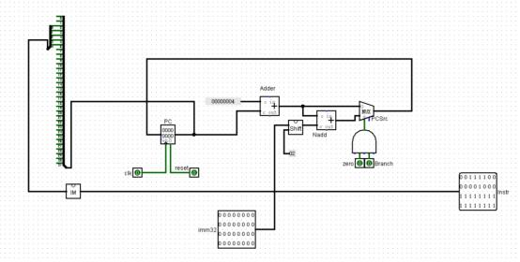
PC 寄存器
存放当前指令地址，该地址在每个时钟上升沿进行更新。当接收到复位信号 reset 时，可将 PC 清零，通常指向地址 0x0000_0000。
加法器 Adder (＋4)
该加法器负责将 PC 的值加上常数 4，以生成下一条顺序指令的地址 PC+4。指令存储器 (IM, Instruction Memory) 则以 PC 作为地址，从中读出 32 位指令，并将指令中的立即数字段 [15:0] 传递至 imm16。
立即数扩展与左移 (imm32 → Shift)
首先，对 16 位立即数进行“符号扩展”，以获得 32 位的 imm32（在图示中，imm32 暂时全为 0）。随后，将 imm32 左移 2 位（即执行 imm32<<2 操作），以实现字对齐的分支偏移。第二个加法器 Nadd 负责将 PC+4 与经过左移操作的 imm32（即 offset<<2）相加，从而得到分支目标地址 BranchTarget，其计算公式为 BranchTarget = PC+4 + (offset<<2)。
分支控制逻辑 AND(zero, Branch)
该逻辑由 zero 信号和 Branch 信号共同决定。zero 信号源自 ALU，通常在取译阶段并行计算得出（例如，执行 RS – RT 操作，当结果为 0 时，zero=1，表示两数相等）。Branch 信号则来自主控单元，当指令译码为 BEQ 时，Branch=1；否则，Branch=0。将 zero 信号和 Branch 信号进行 AND 运算，得到 PCSrc 信号。PCSrc 信号仅在 BEQ 指令且 RS 等于 RT 时才为 1。
PCSrc 选择 MUX
PCSrc 选择器（MUX）根据 PCSrc 的值来决定输出。当 PCSrc=0 时，MUX 选择输出 PC+4（即顺序执行时的下一条指令地址）；当 PCSrc=1 时，MUX 选择输出 BranchTarget（即执行分支跳转时的目标地址），并将该地址回写到 PC 寄存器中。因此，在顺序执行时，PC 寄存器的值将更新为 PC+4；而在执行分支跳转时，PC 寄存器的值将更新为 BranchTarget。MUX 的输出随后被送入 PC 寄存器，以形成下一个时钟周期所需的指令地址。
ALU：
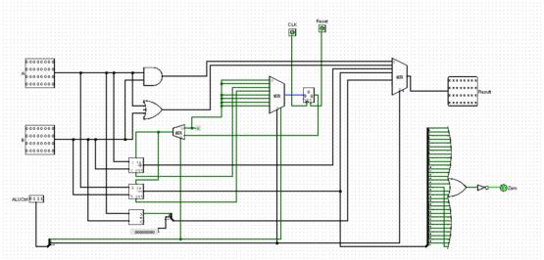
通过维护一个 D 触发器(一位寄存器)。有一条控制信号来自 ALU 控制器(通过 ALUCtrl 导线产生)。当要做 加法 (addu) 时，Sub = 0；当要做 减法 (subu) 时，Sub = 1。
被减数 B 的取反
B 操作数的每一位都先跟 Sub 做一次异或：如果 Sub=0，则 B⊕0 = B，B 保持不变；如果 Sub=1，则 B⊕1 = ¬B，所有位都被取反。这一过程等同于在做两补减法时先把 B 取反。同时，Sub 信号作为一个控制输入，决定了是对 B 进行取反操作还是保持原样。
进位输入 C_in
同一个 Sub 信号还被送到加法器的最低位进位输入口：做加法时 C_in = 0 → 正常的 A + B；做减法时 C_in = 1 → A + (¬B) + 1，即两补减法 A – B（通过取反加一来实现）。这一机制使得加法器能够根据 Sub 信号灵活地执行加法或减法运算。
加法器产生与进位输出
加法器把处理过的 B、原 A，以及 C_in 一起送入标准的逐位加法／串级进位电路，输出 32 位的和 Sum[31:0] 和最高位的进位输出 C_out。对于 addu（无符号加法）来说，C_out=1 表示无符号溢出（产生了进位）；对于 subu（无符号减法）来说，C_out=0 表示发生了借位（因为 A + ¬B +1 中最高位没借满）。这些输出为后续的运算和判断提供了关键信息。
CF 标志寄存器
最终把 C_out 接到一个触发器／寄存器（图中标为 CF），在下一个时钟沿上更新。这样，CPU 的状态就多了一个“CF”标志，后续如果需要检查无符号溢出或借位，就可以直接读这个寄存器。CF 标志的存在简化了溢出和借位的检测过程。
结果输出
除了加减运算，ALU（算术逻辑单元）还能执行 AND、OR、SLT（小于）等逻辑运算。所有运算结果都挂在同一条 32 位结果总线上，这使得 CPU 能够高效地处理多种类型的运算。
最后通过一个多路选择器（由 ALUCtrl 控制信号决定选择哪种运算结果）把 Sum（加法或减法结果）或逻辑运算结果送到输出端，同时还将 Zero 标志（32 位结果全为 0 时置位）一并生成。Zero 标志为后续的条件判断和分支执行提供了重要依据。
Main：
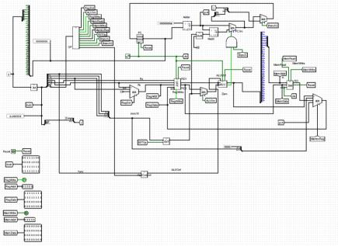

整体流程：

一、指令取值(Instruction Fetch)
在指令取值阶段，CPU的首要任务是获取下一条要执行的指令。这一过程涉及程序计数器（PC）的使用。PC负责存放当前要执行的指令地址。在复位时，PC被初始化为0，并在每个时钟沿更新一次，以确保指令按顺序被执行。CPU通过PC从指令存储器（IM）中读取指令。具体地，CPU以PC的值为地址，从IM中读出32位的指令（Instr[31:0]）。同时，为了准备下一条指令的执行，CPU还会将PC的值加4（假设每条指令的长度为4字节），生成下一条顺序执行地址（PC+4）。这个新地址不仅会被送回PC以备后续使用，还会在计算分支或跳转目标时使用。

二、译码与寄存器读出(Instruction Decode & Register Read)
在译码与寄存器读出阶段，CPU开始解析从指令存储器中读取的指令，并准备执行所需的寄存器值。首先，CPU对指令进行字段拆分，识别出操作码（Opcode）、源寄存器编号（rs和rt）、目的寄存器编号（rd，仅在R型指令中）、以及立即数或偏移量（Imm）。这些字段分别用于指示要执行的操作、源操作数的位置、结果存储的位置以及可能的立即数或内存地址偏移。接着，CPU使用rs和rt编号从寄存器堆（RF）中读出相应的寄存器值（ReadData1和ReadData2）。这些值将作为后续ALU运算的输入。主控单元（Control）根据操作码（Opcode）输出一组控制信号。这些信号包括RegDst（决定结果写回哪个寄存器）、RegWrite（指示是否写回寄存器）、ALUSrc（决定ALU的第二操作数来源）、MemRead/MemWrite/MemtoReg（控制内存访问和写回操作）、Branch/Jump（指示是否进行分支或跳转）、EXTop（决定立即数的扩展方式）以及ALUOp（为ALUControl生成子操作码）。

三、执行阶段(Execute)
在执行阶段，CPU主要进行算术逻辑运算（ALU运算）。首先，CPU对立即数进行扩展和可能的左移操作，以生成32位的操作数（imm32）。如果指令涉及分支操作，则还需要将imm32左移两位。接着，CPU通过ALU源操作数MUX选择ALU的第二操作数。如果ALUSrc=0，则选择ReadData2作为第二操作数；如果ALUSrc=1，则选择imm32作为第二操作数。然后，CPU根据ALUOp和指令的funct字段联动产生具体操作码，并控制ALU进行相应的运算（如加法、减法、与、或、SLT等）。ALU运算的结果（ALUResult）以及是否为零的标志（Zero）将被用于后续操作。

四、访存阶段(Memory Access)
在访存阶段，CPU根据指令的需求进行内存访问操作。如果指令涉及内存读取（MemRead=1），则CPU将使用ALUResult作为数据存储器（Data Memory）的地址（MemAddr），并从该地址读取32位数据（MemData）。如果指令涉及内存写入（MemWrite=1），则CPU将ReadData2写入MemAddr指定的内存地址。

五、写回阶段(Write Back)
在写回阶段，CPU将运算结果或内存访问结果写回寄存器堆。首先，CPU通过写回数据MUX（MemtoReg）选择写回的数据。如果MemtoReg=0，则选择ALUResult作为写回数据；如果MemtoReg=1，则选择MemData作为写回数据（仅适用于lw指令）。接着，CPU通过目的寄存器MUX（RegDst）选择写回的寄存器。如果RegDst=0，则选择rt寄存器作为写回目标（I型指令）；如果RegDst=1，则选择rd寄存器作为写回目标（R型指令）。最后，如果RegWrite=1，则CPU将选中的数据写入指定的寄存器堆。

六、分支与跳转(Branch & Jump)
在分支与跳转阶段，CPU根据指令的需求更新程序计数器（PC）的值以实现程序的分支或跳转。对于BEQ/BNE指令，CPU在ALU阶段比较rs和rt寄存器的值。如果比较结果满足条件（Zero=1 for BEQ或Zero=0 for BNE）且Branch=1，则通过AND门使能PCSrc=1，并更新PC的值为PC+4+(imm<<2)，以实现条件分支。对于Jump指令，如果Jump=1，则CPU从指令的低26位取出跳转地址，并补上来自PC+4[31:28]的高4位以拼成32位的跳转地址。然后，CPU通过一个专门的MUX将跳转地址直接装入PC以实现无条件跳转。

实验二电路设计展示

设计思考：在单周期MIPS架构中实现ADD/SUB指令时，我首先明确了需要修改的组件——ALU作为运算核心，必须能够执行加法和减法运算，同时ALUController需要能够识别这两种新指令。最初，我考虑直接让ALU执行加法操作，但减法的实现方式成为了一个问题。经过思考，我意识到减法可以通过转换为补码加法来实现。然而，进位反馈的处理又带来了挑战。如果直接将组合逻辑连接起来，会导致进位信号（CF）在同一周期内既输出又输入，正如教程所指出的，这将引起时序上的混乱，类似于电路中的冲突。为了解决这一问题，我在进位信号路径中加入了一个D触发器作为缓冲，仅在时钟信号的上升沿更新CF值。这样，每一步运算都使用前一个周期的进位值，从而避免了混乱。此外，我还为ALU增加了两个多路选择器（MUX）作为控制开关，通过ALUController的指令编码来控制：将高位设置为1（例如，1010代表ADD，1011代表SUB），而低位则进一步区分加法和减法的逻辑。在连线过程中，确保进位信号首先通过寄存器，然后进入运算器，并且需要区分有符号数和无符号数（通过高位1选择无符号进位机制）。在调试过程中，我遇到了跳转指令超过128行时出现的错误，最终通过使用子程序拆分的方式解决了这一问题。这套设计让我深刻理解到，硬件设计就如同搭建乐高积木，每个组件都必须严格遵守时序规则，而指令编码则是下达给这些组件任务的“密钥”。

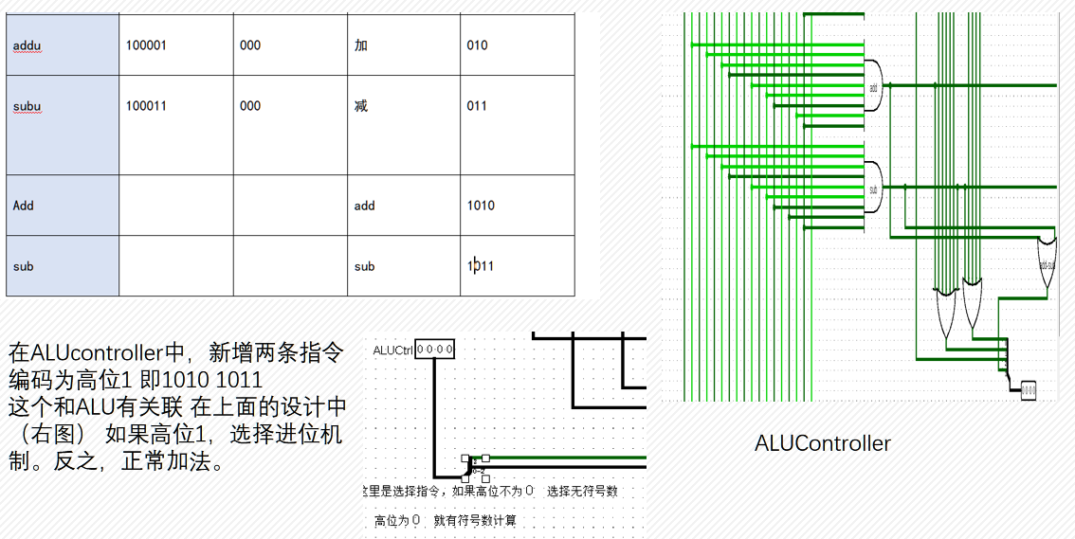
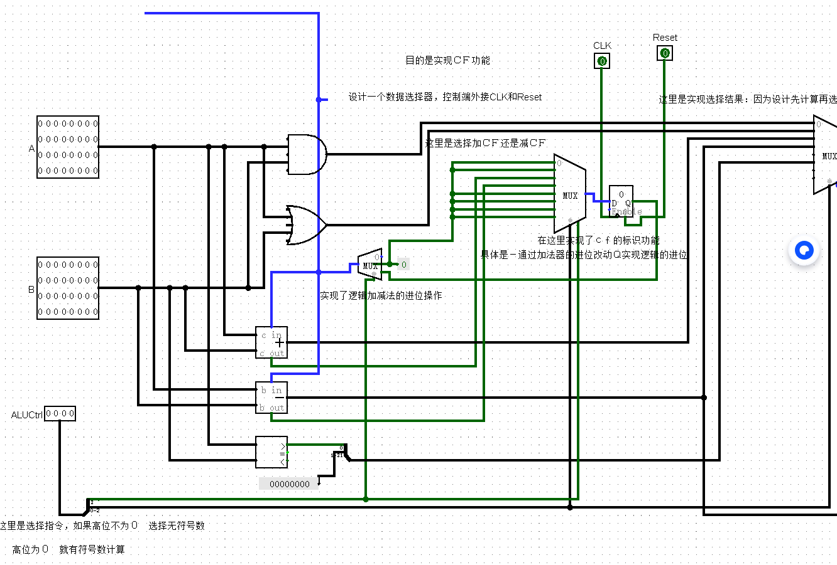
本次实验围绕单周期MIPS处理器中ALU及相关控制逻辑展开。从电路设计看，通过在ALU及ALUController中新增指令编码（如add、sub对应1010、1011 ），实现加减法功能拓展。ALU部分构建了进位/借位处理机制，利用选择器、D触发器等，解决组合环路问题，让进位信号（CF）按周期同步更新，保障时序稳定。ALUController则依据指令编码，精准输出控制信号，指挥ALU选择运算类型（加法或减法）、处理有符号/无符号数运算（通过高位判断切换进位机制 ）。实验验证环节，借助LUI、ORI、addu、add等指令，测试立即数扩展、逻辑运算、加减运算及CF反馈。结果显示，指令执行符合MIPS规范，CF寄存器有效消除竞态，各控制信号与数据通路协同良好，证明ALU结构、控制逻辑及CF反馈设计既满足功能需求，又保障了硬件时序收敛与运算正确性，体现单周期处理器设计的鲁棒性。

实验二设计总结
1、了解设计需求：实现ADD/SUB需要修改什么（ALU ALUController）
2、针对如何连线的问题：需要明确到底要干什么！
3、学习了CF位（具体进位）的实现，从设计上对体系结构以及组成原理有了更深的认知
在设计时，我遇到了很多困难。由于对硬件设计了解不够，面对问题开始是惧怕和茫然的。但通过老师提供的文档以及视频，经过请教和学习。得到了使用寄存器+双MUX（一个作为结果选择，一个作为进位控制）+ 指令编码（高位）进行加减法设计的实现。但印象最深的是对文件中的各个元件进行的了解和认知，让我将陌生的电路和文字形式的教材结合在一起，不仅克服了我对计算机硬件的恐惧，也对整体单周期MIPS有了更深的认知。

实验总结与反思
通过实验一汇编语言计算器提升了我的汇编语言的编写能力,如处理中断调用，过程细化与子程序设计，整体布局与计划实现。也借此机会学会了计算（符号栈数据栈方法），负数（前位0方法），小数（整数通乘与小数相加方法），历史记录（文件读写与句柄方法），括号处理（括号匹配方法）以及页面的设计与中断等
在实验二中，通过学习MIPS单周期的逻辑电路设计图，了解了实际的计算机运储单元的组成原理以及设计，通过复现以及设计，加深了对元器件的认知，通过具体针对ALU的设计，提升了硬件电路连线能力，结合具体元件实现选择与进位设计，提高了自己对运算逻辑和指令设计的认知

然而，在整体的实验中我也存在很多不足之处。在一遇到困难时总是不自己认真思考，害怕困难，对解决困难抱有依赖，总想通过开源和AI解决当前的问题。没有系统性的规划设计，只有初步的规划，想到什么就做什么，导致了大量的跳转失效（大于128行）、寄存器冲突、死循环产生。在实验二中，尽管需求比较明确，但也发现了自己对了解陌生知识，解决陌生问题存在恐惧，还没有认真学习就产生了自己无法完成的预见结果。但多亏了老师的文档，bilibili教学资源以及网上博主的教程，慢慢的开始进行了解和认知。
在今后的学习以及实践中，我要克服自己的问题，加强实践认知。提升自己的软硬件认知和设计能力。

